Guía de trabajo autónomo (plantilla)
El trabajo autónomo es la capacidad de realizar tareas por nosotros mismos, sin necesidad de que nuestros/as docentes estén presentes.
Centro Educativo:
Educador/a:
Nivel: cuarto año
Asignatura: Matemáticas
- Me preparo para hacer la guía
Pautas que debo verificar antes de iniciar mi trabajo.
Materiales o recursos que voy a necesitar | Para llevar a cabo el trabajo necesitas:  - Cuaderno, borrador, lápiz, lápices de color.  - Contadores (tapas, frijoles, maíz, piedritas)  - Las actividades de esta guía.
Condiciones que debe tener el lugar donde voy a trabajar | El lugar donde trabajo debe estar limpio y ordenado, puede ser la sala, el cuarto o el patio de la casa.
Tiempo en que se espera que realice la guía | Requiero de dos horas para completar la guía. Cada actividad la puedo realizar en diferente momento, pero siguiendo el orden de la guía.

- Voy a recordar lo aprendido y/ o aprender.
Indicaciones | Leo las instrucciones y realizo cada actividad que me proponen. De ser necesario, solicito ayuda a algún miembro de mi familia.  Una vez concluido el trabajo, solicito a algún familiar que revise lo realizado.
Actividades para retomar o introducir el nuevo conocimiento. | Actividad 1: Trabajando en parejas.  Leo con cuidado toda la actividad antes de realizarla.  Observo la siguiente información que corresponde al número de estudiantes de una escuela unidocente.  Año escolar Primero Segundo Tercero Cuarto Quinto Sexto  Cantidad de estudiantes 3 6 4 5 2 0  El profesor de educación física desea dar una clase de defensa personal con todos los estudiantes de la escuela, para esto necesita formar parejas de estudiantes para realizar las dinámicas. ¿Cómo podría organizar a los estudiantes?  - ¿Comprendo la actividad?  - ¿Es necesario volver a leerlas?  - ¿Comprendo lo que me están preguntando?  Cuando termino mi trabajo veré un video en el siguiente link:  https://youtu.be/4Y5kGVNedp0  Una vez concluido el video reflexiono.  - ¿Comprendí el video? ¿Es necesario volverlo a ver?  - ¿Qué sabía antes de estos temas y qué sé ahora?  - ¿Qué puedo mejorar de mi trabajo?  - ¿Cómo le puedo explicar a otra persona lo que aprendí?

- Pongo en práctica lo aprendido
Indicaciones | Actividad 2: Pares, impares y múltiplos.  Leo con cuidado toda la actividad antes de realizarla.  - De acuerdo con el número de la izquierda, encierre en un círculo el o los múltiplos de ese número y escriba sobre el círculo el producto que permite definir que es múltiplo. (Observe el ejemplo)  2 11 20 17 3 x 9 12  3 6 11 18 21  7 17 21 12 15  9 27 29 35 40  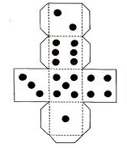  - Priscila y David armaron un dado utilizando el modelo de la derecha. Utilizaran el dado para determinar quién gana un juguete.  Priscila gana si al tirar el dado cae un número par y David gana si cae un número impar. ¿Quién es más probable que gane? Justifique su respuesta.  - Según la restricción vehicular sanitaria, durante los fines de semana de abril, los sábados solo pueden circular los carros cuya placa termina en número impar y los domingos aquellos cuya placa termina en número par.  De las siguientes placas tomadas de internet;  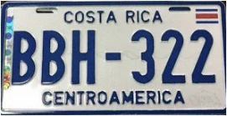  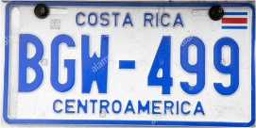  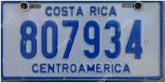  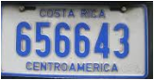  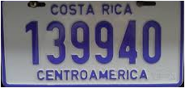  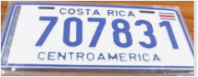  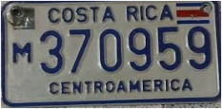  - Escribo una equis sobre aquellas placas que pueden circular los sábados.  - Investigo en internet porque existen diferentes formatos (solo números o números y letras) en las placas de los automotores.  - Observo las siguientes sucesiones y completo la información;  - 4, 8, 12, 16, 20, 24, 28,…  ¿Cuál es el décimo término de la sucesión? __________________.  - 8, 16, 24,32, 40, 48,…  ¿Cuál es el centésimo término de la sucesión? _________________.  - Soy un número impar de 6 dígitos. Soy un múltiple de 5. El dígito de las centenas es el doble del dígito de las centenas de millar y es el triple del dígito de las decenas de millar. El dígito de las decenas es el doble del dígito de las unidades de millar. El dígito de las unidades de millar es el doble del dígito de las decenas de millar. ¿Qué número soy?  - ¿Comprendo las actividades propuestas?  - ¿Es necesario volver a leerlas?  - ¿Comprendo lo que me están preguntando?
Indicaciones o preguntas o matrices para auto regularse y evaluarse. | Escribo una X sobre cada símbolo que representa mi desempeño en lo realizado anteriormente. Para ello me oriento al responder cada una de las siguientes preguntas:  .  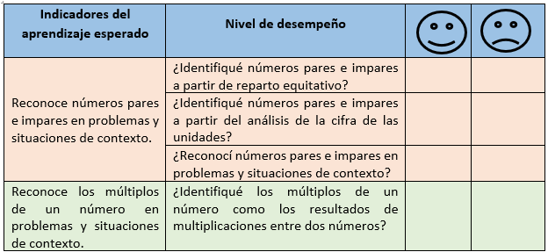  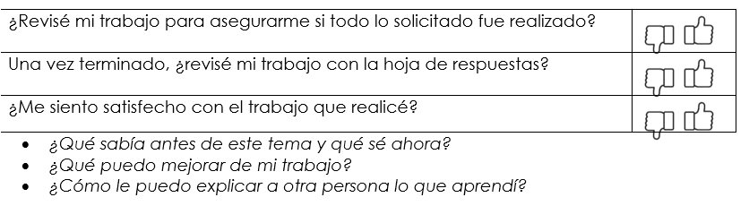

Elaborado por:
Xinia Zúñiga Esquivel
Asesora nacional de Matemática.
xinia.zuniga.esquivel@mep.go.cr

HOJA CON RESPUESTAS PARA QUE EL ESTUDIANTE SE AUTOEVALUE UNA VEZ QUE TERMINA LA GUÍA

Actividad 2: Pares, impares y múltiplos.
Leo con cuidado toda la actividad antes de realizarla.

- De acuerdo con el número de la izquierda, encierre en un círculo el o los múltiplos de ese número y escriba encima del círculo el producto que permite definir que es múltiplo. (Observe el ejemplo)
2 x 6
2 x 10

2 |  | 11  3 x 2 | 20 | 17  3 x 9 | 12  3 x 7
3 |  | 6 | 11  7 x 3 | 18 | 21
7 |  | 17  9 x 3 | 21 | 12  9 x 5 | 15
9 |  | 27 | 29 | 35 | 40

- Priscila y David armaron un dado utilizando el modelo de la derecha. Utilizaran el dado para determinar quién gana un juguete.
Priscila gana si al tirar el dado cae un número par y David gana si cae un número impar. ¿Quién es más probable que gane? Justifique su respuesta.

R/ El dado tiene 3 números impares (1, 3, 5) y tiene 3 números pares (2, 4, 6), por lo tanto, los dos tienen igual probabilidad de ganar.

- Según la restricción vehicular sanitaria, durante los fines de semana de abril, los sábados solo pueden circular los carros cuya placa termina en número impar y los domingos aquellos cuya placa termina en número par.

De las siguientes placas tomadas de internet;
X
X

X
X
X

- Maco con una equis aquellas que pueden circular los sábados.
- Investigo en internet porque existen diferentes formatos (solo números o números y letras) en las placas de los automotores.

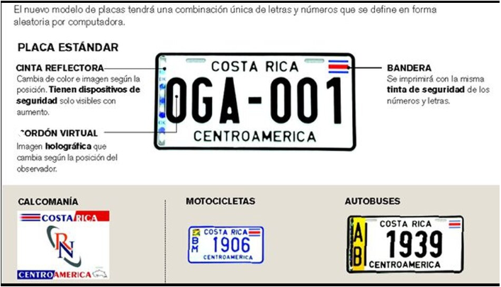

- Observo las siguientes sucesiones y completo la información;
- 4, 8, 12, 16, 20, 24, 28,…
¿Cuál es el décimo término de la sucesión?

1º | 2º | 3º | 4º | 5º
4 | 8 | 12 | 16 | 20
4 x 1 | 4 x 2 | 4 x 3 | 4 x 4 | 4 x 5

La sucesión está formada por múltiplos de 4, por lo tanto, el décimo término es 40 (4 x 10)

- 8, 16, 24, 32, 40, 48,…
¿Cuál es el centésimo término de la sucesión?

1º | 2º | 3º | 4º | 5º
8 | 16 | 24 | 32 | 40
8 x 1 | 8 x 2 | 8 x 3 | 8 x 4 | 8 x 5

La sucesión está formada por múltiplos de 8, por lo tanto, el centésimo término es 800 (8 x 100)

- Soy un número impar de 6 dígitos. Soy un múltiple de 5. El dígito de las centenas es el doble del dígito de las centenas de millar y es el triple del dígito de las decenas de millar. El dígito de las decenas es el doble del dígito de las unidades de millar. El dígito de las unidades de millar es el doble del dígito de las decenas de millar. ¿Qué número soy?

R/ 324 685

